**金税盘版（白盘）开票软件升级指南**

**票软件升级**

**升级方法一：自动升级**

请**退出杀毒软件**并**连接金税盘**，在保持**网络畅通**的情况下，**打开【开票软件】**，程序则会自动进行开票软件更新操作，待新版开票软件下载完成，则会自行安装直至升级成功！

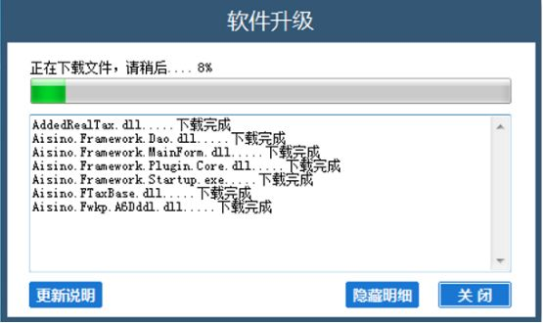





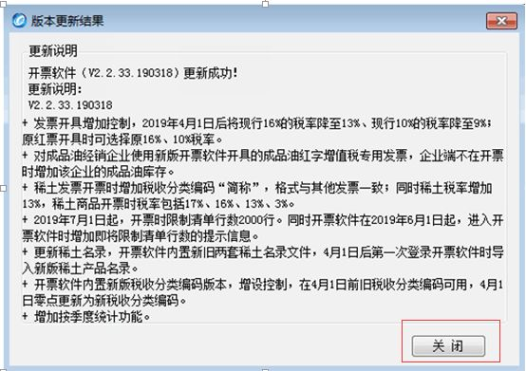

**注：**开票软件更新及自动升级过程中，请务必保持网络畅通，勿要拔插金税盘！以确保软件升级能够顺利完成！点击关闭后再进入开票系统！

**升级方法二：自助升级**

第一步：连接金税盘后登录“95113服务助手”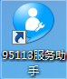，点击首页常用功能区“开票升级”按钮，自动下载升级文件；

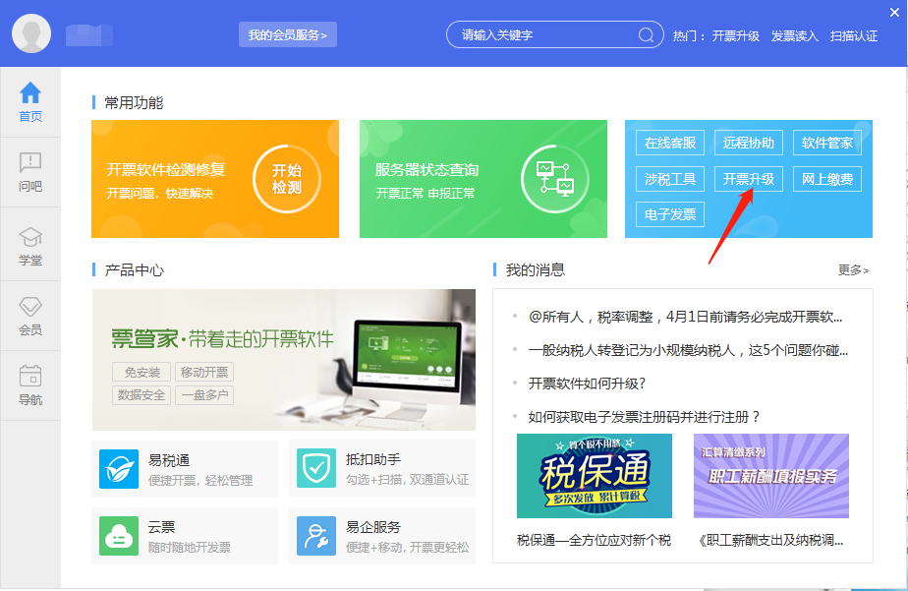

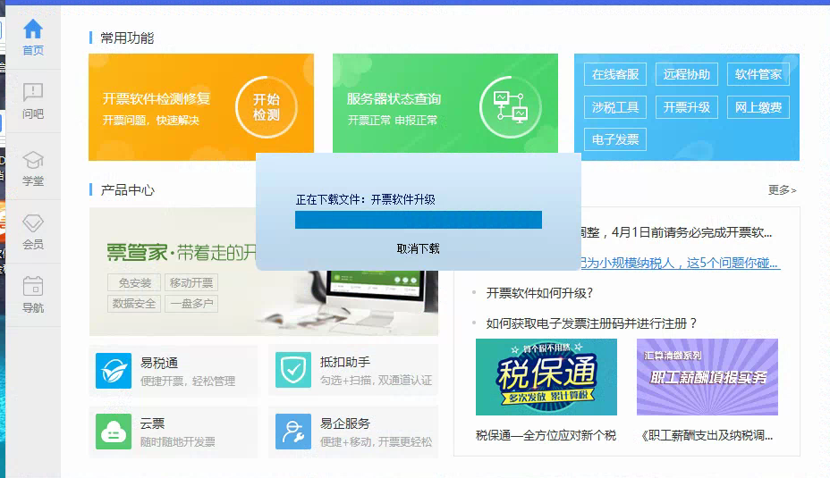

第二步：文件下载成功后弹出开票软件安装界面，一直点击下一步，直到完成。

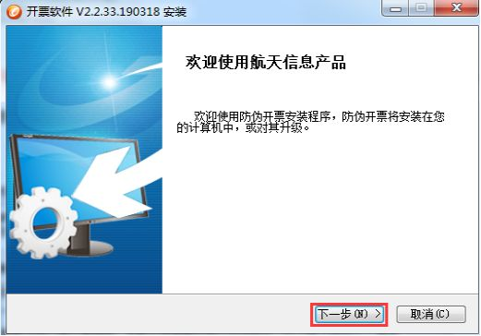

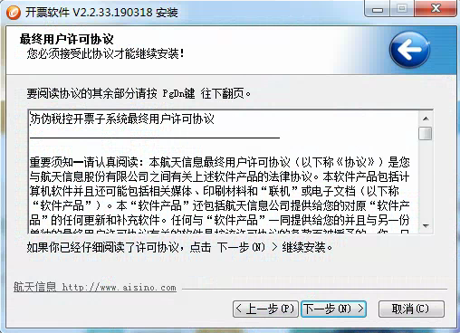

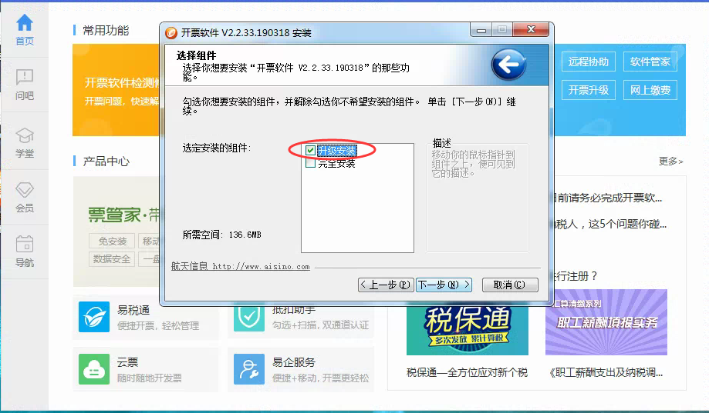

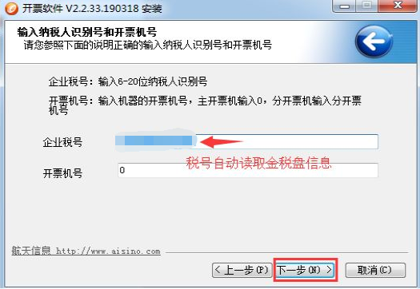

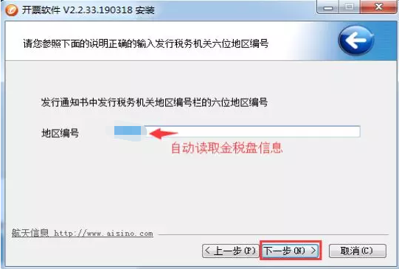

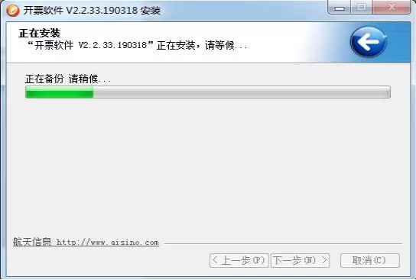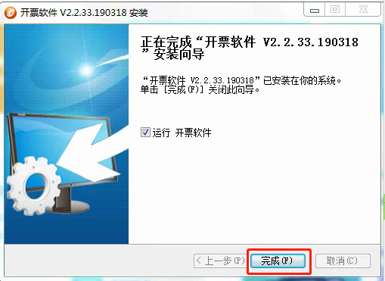

**升级方法三：远程协助升级**

**第一步：**登录95113服务助手，点首页**【远程协助】**自动安装诺言；

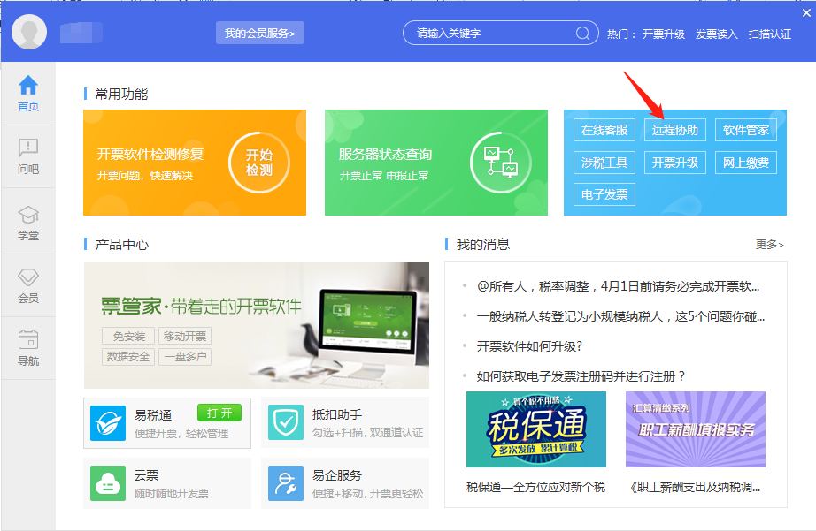

**第二步：**安装成功后连接金税盘可自动登录或输入用户名密码进行登录（用户名为纳税人识别号，密码为税号后六位）；

**第三步：**点击左下角**【客服】——选择问题类型【开票升级】——【转人工服务】**联系网络工程师进行升级。

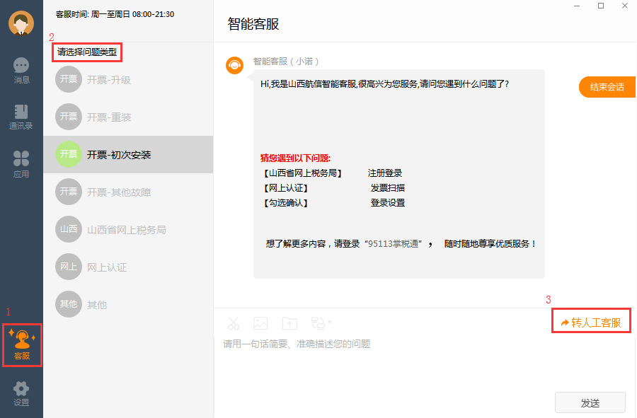

**升级方法四：自行下载安装包升级**

登录山西航信官网www.sxhtjs.com.cn，点击**服务与支持--下载中心**，选择“增值税发票税控开票软件（金税盘版）V2.2.33.190318”进行下载；或登录95113服务助手，点击**软件管家--安装**--开票软件**V2.2.33.190318下载。**

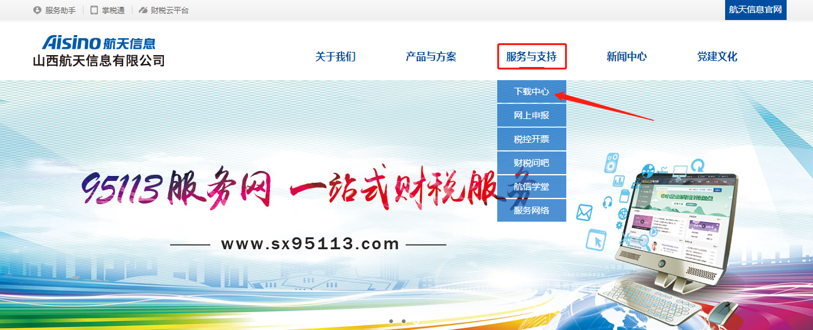

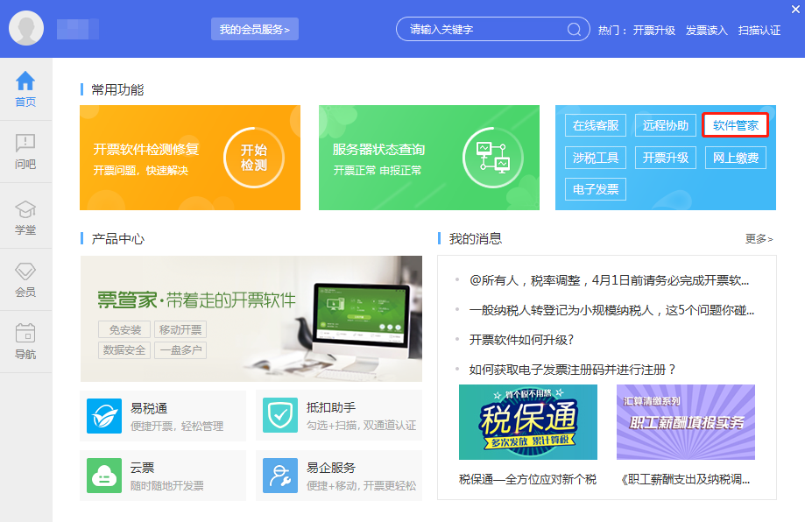

下载完成后，将**【金税盘】连在电脑上**，打开刚下载的开票软件安装程序，执行**【升级安装】。**

**服务单位联系方式**

**使用金税盘（白盘）的企业在升级过程中有任何问题可通过以下方式联系山西航天信息有限公司：**

1、登录95113服务网（www.sx95113.com）或登录95113掌税通（手机APP）点击首页“在线客服”进行咨询

2、联系所属客户经理进行咨询

3、拨打95113服务热线进行咨询

4、关注山西航信官方微信，获取更多开票相关资讯



**税控盘版（黑盘）开票软件升级指南**

**一、自动升级（服务器推送）**

打开软件提示升级，点击“开始升级”按钮，系统自动下载升级程序并启动安装，直至安装完成即可。

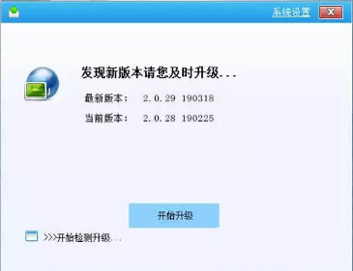

**二、手动升级（手工下载安装）**

登录山西百旺官网

www.sx.baiwang.com.cn点击【下载中心】，选择“增值税发票税控开票软件（税控盘版）V2.0.29”进行下载，根据步骤提示完成安装即可。

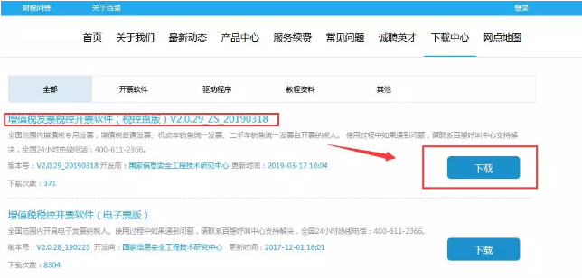



**注意：无法完成自动升级的企业，请务必通过山西百旺官方网站下载升级安装文件，手动进行版本升级。切勿通过其它途径下载升级安装包。无法连接外网升级的政府、军工企业用户，手动进行版本升级。**

**三、升级完成请确认开票软件版本**

进入开票软件，点击【帮助】-【关于】，查看左下角增值税发票税控开票软件（税控盘版）版本号为V2.0.29则说明升级成功。

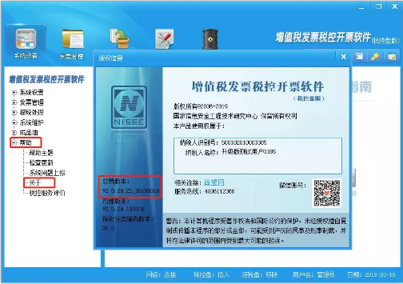

**服务单位联系方式**

**使用税控盘（黑盘）的企业在升级过程中有任何问题可通过以下方式联系山西百旺金赋科技有限公司：**

1、拨打全国24小时服务热线（4006112366-1）咨询；

2、进入山西百旺微信公众号点击菜单【客户服务】-【在线客服】咨询；

3、太原地区服务联系方式：0351-3053111。